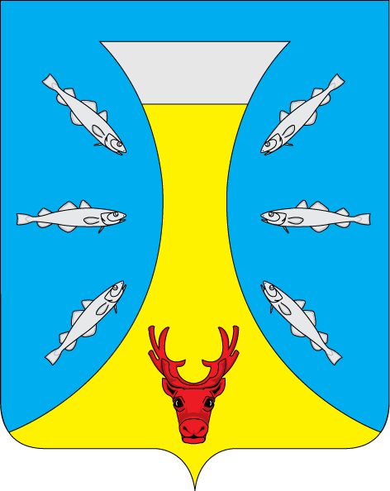

СОВЕТ ДЕПУТАТОВ СЕЛЬСКОГО ПОСЕЛЕНИЯ «КАНИНСКИЙ СЕЛЬСОВЕТ»
ЗАПОЛЯРНОГО РАЙОНА НЕНЕЦКОГО АВТОНОМНОГО ОКРУГА

6- е заседание 28- го созыва

РЕШЕНИЕ
от 24 июня 2024 года № 21

О внесении изменений в Устав Сельского поселения «Канинский сельсовет» Заполярного района Ненецкого автономного округа
Руководствуясь решением Совета депутатов Сельского поселения «Канинский сельсовет» ЗР НАО от 26.04.2024 № 17 «О проекте решения «О внесении изменений в Устав Сельского поселения «Канинский сельсовет» Заполярного района Ненецкого автономного округа», принимая во внимание результаты участия граждан в обсуждении проекта решения «О внесении изменений в Устав Сельского поселения «Канинский сельсовет» Заполярного района Ненецкого автономного округа», в соответствии с федеральным и окружным законодательством, Совет депутатов Сельского поселения «Канинский сельсовет» Заполярного района Ненецкого автономного округа РЕШИЛ:
1. Внести прилагаемые изменения в Устав Сельского поселения «Канинский сельсовет» Заполярного района Ненецкого автономного округа.
2. Принятые изменения и дополнения подлежат государственной регистрации в установленном законом порядке.
3. Настоящее решение подлежит официальному опубликованию (обнародованию) после государственной регистрации и вступает в силу после официального опубликования (обнародования).

Глава Сельского поселения
«Канинский сельсовет
Заполярного района
Ненецкого автономного округа Г.А. Варницына

Приложение
к решению Совета депутатов
Сельского поселения
«Канинский сельсовет» ЗР НАО
от 24.06.2024 № 21
Изменения
в Устав Сельского поселения «Канинский сельсовет» Заполярного района
Ненецкого автономного округа

- Пункт 12 части 1 статьи 7 изложить в следующей редакции:

«12) организация и осуществление мероприятий по работе с детьми и молодежью, участие в реализации молодежной политики, разработка и реализация мер по обеспечению и защите прав и законных интересов молодежи, разработка и реализация муниципальных программ по основным направлениям реализации молодежной политики, организация и осуществление мониторинга реализации молодежной политики в поселении;».

- Статью 82 изложить в следующей редакции:

«Статья 82. Вступление в силу и обнародование муниципальных правовых актов

1. Решения Совета депутатов о налогах и сборах, вступают в силу в соответствии с Налоговым кодексом Российской Федерации.

2. Муниципальные нормативные правовые акты, затрагивающие права, свободы и обязанности человека и гражданина, муниципальные нормативные правовые акты, устанавливающие правовой статус организаций, учредителем которых выступает муниципальное образование, а также соглашения, заключаемые между органами местного самоуправления, вступают в силу после их официального обнародования.

3. Формами обнародования муниципального правового акта, в том числе соглашения, заключенного между органами местного самоуправления, являются:

1) официальное опубликование муниципального правового акта;

2) размещение муниципального правового акта в местах, доступных для неограниченного круга лиц (в помещениях государственных органов, органов местного самоуправления, государственных и муниципальных библиотек, других доступных для посещения местах);

3) размещение на официальном сайте органов местного самоуправления Сельского поселения «Канинский сельсовет» Заполярного района Ненецкого автономного округа в информационно-телекоммуникационной сети «Интернет».

4. Официальным опубликованием муниципального правового акта, в том числе соглашения, заключенного между органами местного самоуправления, считается первая публикация его полного текста в информационном бюллетене Сельского поселения «Канинский сельсовет» Заполярного района Ненецкого автономного округа.

5. Перечень периодических печатных изданий, и сведений об их регистрации в качестве средств массовой информации, в которых осуществляется обнародование (за исключением официального опубликования) муниципальных правовых актов, в том числе соглашений, заключенных между органами местного самоуправления, доводится до всеобщего сведения путем опубликования правового акта Главы муниципального образования.»

